Шары из ниток - делаем декоративные поделки

Воспитатель Картышева Н.А.

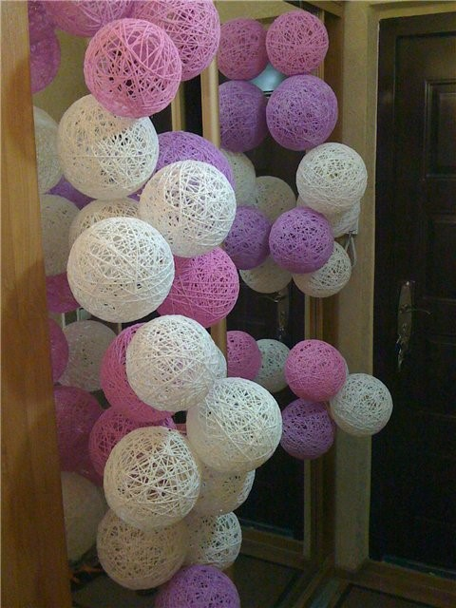

Эти поделки из ниток являются замечательным декоративным решением. Такие игрушки можно вешать на ёлку, украшать помещение, делать из них подсвечники или абажуры. А самое главное – их можно сделать самому, при этом затратив на материал копейки. Давайте узнаем, как сделать шары из ниток и клея.

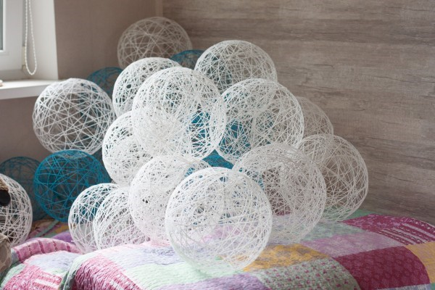

Подготовка к работе.
Все необходимые материалы для изготовления шариков из ниток можно найти в магазинах.
Для работы понадобится в первую очередь обычный воздушный шар. Нитки подойдут обычные швейные, хотя не обязательно использовать именно их: можно взять мулине, хлопчатобумажные вроде «Ириса» или «Снежинки» и даже пряжу – все одинаково хорошо приклеиваются. Главное, следить, чтобы нити были хорошо скручены, иначе внешний вид испортится. В отношении цвета, может быть два варианта. Или выбрать нитки нужного цвета или, если такие найти сложно, сделать шар из белых, а затем выкрасить. Во втором случае понадобится баллончик с краской.
На что стоит обратить особое внимание, так это клей. Вообще, можно использовать любой: ПВА, канцелярский и даже клейстер. Опыт показывает, что канцелярский клей не всегда хорошо держит нити. Чаще используют ПВА в «чистом» виде – после высыхания он становится прозрачным. Возможен другой вариант: клей ПВА (10 г) разбавляют водой (50 г) с добавлением сахара (5 ложек). Если нужно, чтобы шар был более твердым, клей разбавляют водой и смешивают с крахмалом.
Это основные материалы, которые нужны для того, чтобы сделать шары из ниток своими руками. К дополнительным можно отнести жирный крем (масло, вазелин) для того, чтобы нити лучше отставали от основы. Наконец, стоит помнить и о том, что придется работать с большим количеством клея, который очень плохо смывается с поверхностей и кожи рук. Поэтому стол лучше застелить, а всю работу выполнять в перчатках. Готовый шар можно будет украсить, для этого потребуются различные декоративные материалы: бусинки, бубоны (чаще называют помпонами), бисер, блестки для маникюра, ленты и пр.

Шары из ниток: основная техника.
Немалое количество мастер классов в интернете рассказывают, как сделать шары из ниток своими руками. Их можно изучить прежде чем приступать к работе, чтобы лучше усвоить технологию изготовления и почерпнуть оригинальные идеи оформления. Способ изготовления может различаться в некоторых деталях, но технология производства в любом случае одна.
В первую очередь нужно надуть шар до нужного размера. С этой задачей легко справится и ребенок – ему это и можно поручить. Главное, форму шарика нужно скорректировать так, чтобы он был более круглым, хотя для некоторых поделок вполне подойдет и обычная вытянутая форма. Конец шарика надежно закрепляем. Чтобы не повредить поверхность шарика клеем, его смазываем маслом, вазелином или жирным кремом. Если же основу нужно использовать несколько раз (например, если хочется изготовить много шаров из ниток), можно сначала обернуть ее пленкой, а сверху нанести крем.
Затем подготавливаем клей. Неразведенный клей наносится очень просто. Берем длинную иголку, вводим нитку в игольное ушко и протыкаем баночку с клеем. Если для работы выбран раствор из клея и сахарного сиропа, все компоненты смешиваем в миске, затем опускаем туда нити примерно на 5 минут. В этом случае нить придется немного «отжимать», чтобы удалить излишки клея. Вот тут вспоминаем о необходимости перчаток, убедимся, что они у нас есть и, более того, уже надеты. Иначе смывать клей придется долго и муторно.
Нить закрепляем на шаре, затем обматываем ею всю поверхность, постепенно уменьшая расстояние между ними – и так до тех пор, пока шар не будет напоминать кокон. Нить отрезаем, кончик приклеиваем к шару.
После этого готовый шар поставим, чтобы клей немножко стек. Затем его надо будет просушить. Для этого шар лучше всего подвесить за кончик – так он высохнет равномерно, и не примнется. Как бы ни хотелось перейти к украшению шара, придется запастись терпением: сушка – процесс небыстрый. На то, чтобы клей хорошо просох, понадобится не меньше суток. В лучшем случае – полдня, если работа проходит летом в теплую погоду.
Когда «кокон» просохнет, можно вытаскивать шарик. Сделать это можно разными способами. Обычно шар хорошо отстает от нитяной формы, но лучше убедиться, что не прилип – немножко примять со всех сторон карандашом. После этого можно аккуратно проткнуть шарик и вытащить его через крупные отверстия. А можно развязать нитку на конце шара и сдуть воздух.

ФОТООТЧЁТ

